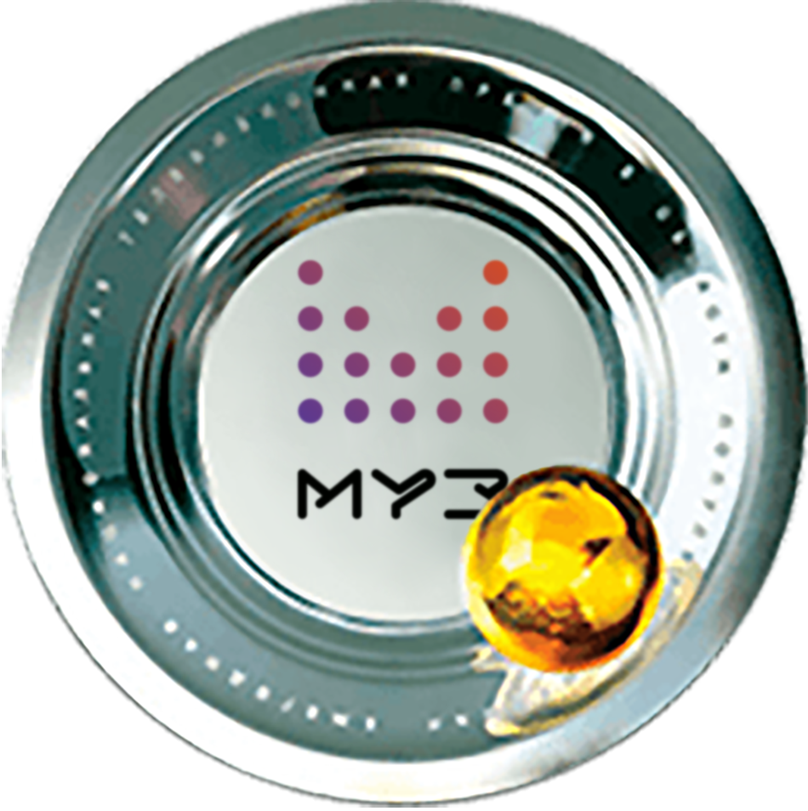

Поздравляем команду «МУЗ-ТВ» с победой в конкурсе «МедиаБренд»

Телеканал получил первые призы в двух важнейших номинациях: «Лучшее оформление телевизионного канала» и «Лучший брендинг».
29 мая в Москве состоялась церемония награждения Седьмого Конкурса работ в области дизайна и продвижения МедиаБренд.
В конкурсе приняли участие 63 компании и в соревновании участвовали 538 работ.
«МедиаБренд» - ежегодная престижная премия в медиаиндустрии, авторитетное жюри которого состоит из ведущих иностранных и российских профессионалов в области дизайна, промо и телевидения.

